Witam Was ,,wielkanocne zajączki"!
06.04.2020r. Poniedziałek
Temat na dziś: Wielkanocne tradycje. Sześciolatek. Tropiciele.

Zabawa słuchowa: ,,Dobieramy wyrazy w pary"
Rodzic prezentuje wyraz napisany na kartce, dziecko dobiera do niego wyraz, który zaczyna się ostatnią głoską wyrazu prezentowanego przez rodzica, np. kura - arbuz, nożyce - ekran, rower - robot, itp.

Ćwiczenia poranne:
,,Ptasie gniazdka" - rodzic rozkłada kartki papieru na dywanie. Dziecko biega po pokoju, ćwierkając i machając rękoma, udaje latającego ptaszka.
Na hasło rodzica: ,,leci jastrząb!" szybko staje na kartce papieru, robiąc przysiad podparty ze skuloną głową.
Gdy niebezpieczeństwo minie, dziecko nadal udaje latającego ptaka.
,,Wielkanocny zajączek" - dziecko ustawia się w przysiadzie podpartym, przodem do rodzica. Rodzic włącza dowolną muzykę. Przy akompaniamencie muzyki, dziecko skacze w stronę rodzica, naśladując skoki zajączka. Kiedy muzyka ustaje, dziecko zatrzymuje się w miejscu i nie wykonuje żadnych ruchów. Po ponownym włączeniu muzyki, dziecko dalej skacze w stronę rodzica.

,,Szukanie zająca" - słuchanie opowiadania Olgi Masiuk


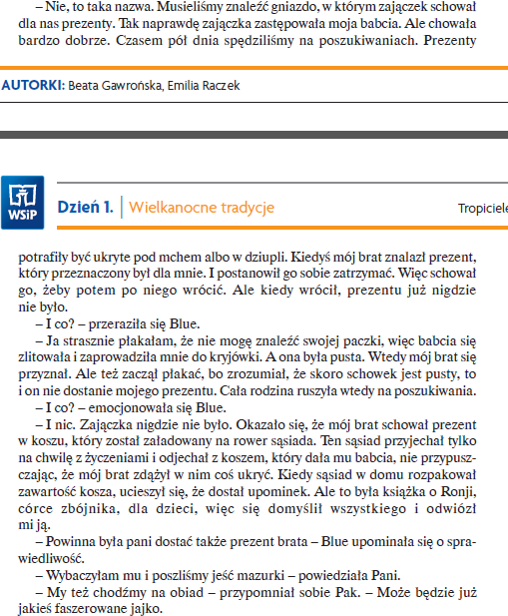

Rodzic rozmawia z dzieckiem na temat treści opowiadania i zadaje pytania:
-Na jakie święta oczekują dzieci w przedszkolu?
-Jaką przygodę związaną ze Świętami Wielkanocnymi miała Pani?
-O jakich zwyczajach wielkanocnych opowiadała Blue?
-O jakich zwyczajach wielkanocnych opowiadał Jacek?
Rodzic rozmawia z dzieckiem na temat wielkanocnych zwyczajów i doświadczeń dzieci na podstawie tekstu opowiadania:
-Jak przygotowujemy się do Świąt Wielkanocnych? (porządki przedświąteczne, wysyłanie życzeń świątecznych, święcenie palmy wielkanocnej);
-Co to jest tradycja? (zasady, postępowania, poglądy, wiadomości przekazywane z pokolenia na pokolenie, np. tradycje rodzinne, narodowe, regionalne);
-Jakie znasz tradycje Świąt Wielkanocnych? (święcenie pokarmów, robienie pisanek i kraszanek, wielkanocne śniadanie, śmigus-dyngus).

Zabawa słuchowo-ruchowa: ,,Szukanie pisanki"
Dziecko wychodzi z pokoju, tymczasem rodzic chowa pisankę w dowolnym miejscu. Dziecko wraca i szuka schowanej pisanki. Rodzic podpowiada dziecku lokalizację pisanki za pomocą słów ,,ciepło-zimno''. Hasło ,,parzy" oznacza miejsce ukrycia pisanki.

Praca z Kartą Pracy 3. str. 21 - wyszukiwanie na obrazku ukrytych elementów.

Zabawa ruchowa z elementem równowagi: ,, Jajko na łyżce"
Rodzic podaje dziecku łyżkę z jajkiem ugotowanym na twardo. Zadaniem dziecka jest donieść jajko na łyżce do wyznaczonego wcześniej miejsca.

,,Świąteczna karta" -praca plastyczno-techniczna.
Dziecko projektuje i wykonuje ekologiczną kartkę z różnych materiałów odpadowych (materiały odpadowe, kredki, nożyczki, taśma klejąca).
Czekam na zdjęcia!

Zestaw ćwiczeń gimnastycznych:
,,Taniec wygibaniec" - dziecko stoi na kartce papieru lub gazety i tańczy w rytm muzyki. Rodzic co jakiś czas zmniejsza kartkę/gazetę. Dziecko powinno tańczyć tak aby nie dotknąć stopami podłogi.
,, Celne oko" - dziecko dostaje piłeczkę, którą musi rzucić i trafić do celu, np. do kosza na śmieci.
,,Marsz po linie" - rodzic rozkłada wstążkę (linę) na dywanie, a na głowie dziecka kładzie książeczkę. Dziecko musi przejść po linie, stopa za stopą, tak żeby książka nie spadła, a następnie odwrócić się i przejść ponownie.

Miłego dnia!
Joanna Saramak

